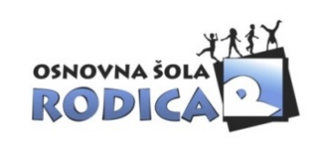
UČBENIŠKI SKLAD 2023/2024
IZJAVA
Spodaj podpisani, izjavljam, da si moj otrok (ime in priimek)________________________, razred (2022/2023) _____ v naslednjem šolskem letu NE bo izposodil kompleta učbenikov iz učbeniškega sklada za šolsko leto 2023/2024.

Ime in priimek staršev: Datum:

________________________________________________________________

UČBENIŠKI SKLAD 2023/2024
IZJAVA
Spodaj podpisani, izjavljam, da si moj otrok (ime in priimek)________________________, razred (2022/2023) _____ v naslednjem šolskem letu NE bo izposodil kompleta učbenikov iz učbeniškega sklada za šolsko leto 2023/2024.

Ime in priimek staršev: Datum:

